МБОУ «Каркалинская основная общеобразовательная школа имени Галии и Замита Рахимовых» муниципального образования "Лениногорский муниципальный район" Республики Татарстан

Тема проекта «Родники моего села»

Газизов Айнур Тависович
ученик 5 класса
руководитель :Хакимова
Нурания Инсафовна
Тел. 89870672560
Эл адрес 2516000085@edu.tatar.ru

2021 год
Объектом исследования, которому будет посвящен мой музей - родники. На территории нашего села располагается огромное количество родников. Они являются украшением и достопримечательностью моего села. Проезжающие люди останавливаются, пьют чистую, холодную воду, восхищаются красотой природы. Родники нашего села носят такие названия, как «Кыз чишмәсе», «Самовар», «Сказка», «Сероводородный» «Хамза чишмәсе». Все они уникальны. Они вытекают у подножия склонов холмов. Вода, стекая через различные горные породы, проходит хорошую фильтрацию. Поэтому они чистые и вкусные.
Тема проекта «Родники моего села»
Цель проекта:
Формирование у детей экологической грамотности, бережного отношения к водным ресурсам родного края.
Задачи:
- изучить уникальные природные территории родников и использовать для местного экологического туризма.
- Формировать позитивный опыт взаимодействия с окружающим миром, умений и навыков практической, экологической деятельности.
- Воспитывать чувство любви к своей малой Родине.
Актуальность проекта:
Воспитание экологической культуры – долгий путь формирования правильных способов взаимодействия с природой.
Экскурсию по музею буду проводить в следующем порядке:
1.История возникновения «Изгеләр чишмәсе».
Родник, который местные жители называют «Изгеләр чишмәсе». Родник » Святой» расположен на правом берегу реки Лесная Шешма, у автодороги Лениногорск-Шугурово. По преданию, мусульмане , совершающие паломничество через село, сидели у родника, умывались, отдыхали, молились. Некоторые из них там и умерли и были похоронены на горе. Через некоторое время на этом месте появился родник .
Вода из этого источника отличается удивительным чистым вкусом. Он обладает уникальным составом минералов, что наделяет ее целебными свойствами. Если даже эта вода простоит по нескольку недель, никакого осадка не оставляет и на вкус приятна. Такого интересного оформления родника в национальном стиле я ещё не видела. Изящная татарка...на груди цепочка с кулоном-родником...Мимо такого никак проехать не могла .
2. 1.История возникновения “Самовар “
Источник выбивает из подножия склона горы, в долине реки Лесная Шешма.На улице Тактакуш находится «Самовар», Источник выбивает из подножия склона горы, в долине реки Лесная Шешма. Ключ чистой воды обустроен, слив воды по трубе из носика скульптурной композиции «Самовар».

3. История возникновения”Сказка”
Сказка» выбивает из подножия склона горы, в долине реки Лесная Шешма. Ключ чистой воды обустроен и красиво оформлен фигурами сказочных персонажей татарского фольклора. Когда-то Имам бабай хотел вырыть для погреба яму, но из неё вода стала бить фонтаном и народ был обеспечен питьевой водой. Скульптор Нигматуллина Р.Х., художник В. Рогожин сделали это место сказочно красивым, парень играет на Курае, а девушка держит в руках кувшин.
4.История возникновения Каркалинского родника.
Группа родников - «Каркалинский Сероводородный источник» («Сернистый») или как его еще называют «Шифалы су» («Целебная вода») расположен на правом берегу реки Лесная Шешма, у автодороги Лениногорск-Шугурово, в 2.5 км юго-западнее села Сугушла и в 850 м северо-восточнее восточной окраины села Каркали Лениногорского района Республики Татарстан.Архивные документы свидетельствуют, что название сёл исходили от рек, на берегах которых они располагались. Так, деревня Каркали, что на речке Каркали, и получила свое название (из документов второй ревизии 1744-47 годов). Это вполне закономерно: ведь когда-то реки здешних мест изобиловали рыбой, особенно форелью-пеструшкой. Так как местные тюрские племена называли форель-пеструшку керкэ, хотя она и на татарском языке называется ала балык – пёстрая рыба, речка так и была названа Керкэле – форельная. Естественно, в краю, где полно форели, название хотя бы одной речки не могло быть не связано с названием этой рыбы. И действительно, такая речка (Керкэле) Каркали протекала здесь испокон веков. Само собой разумеется, что деревня образовавшаяся в устье этой реки, была названа «Каркали», а родник – «Каркалинский». Каркалинский сероводородный природный источник с высокоминерализованной водой выбивает у подножия горы. Обустроен нефтяниками, после чего родник стал одной из достопримечательностей не только для жителей близлежащих деревень и города Лениногорск, но и для гостей района. Вода с запахом серы, дебет выше среднего.
Путешествие в страну родников и источников мы начнем у подножья горы.По преданию,мусульмане,совершающие паломничество, останавливались здесь , чтобы отдохнуть и помолиться.По прошествию времени на этом месте пробил родник, поэтому люди назвали его “Священный”.Если вы думаете, что этот источник ничем не отличается от других, то вы глубоко заблуждаетесь.Воды источника отличаются удивительно чистым вкусом и лечебными свойствами, поэтому не удивляйтесь тому,что здесь бывает очень много людей.Вам понравилось, если да, то мы продолжим наше знакомство с этой удивидельной страной. Дальше мы отправимся к самовару. Нет,вы все правильно услышали мы с вами отправляемся к роднику “Самовар”. Источник выбивает из подножия склона горы, и ключ обустроен в форме самовара. Остановившись тут, мы полюбуемся прекрасным видом и выпьем прохладную воду.
Наверное, в детстве каждый мечтал побывать в сказочном мире. Сегодня у нас появился такой шанс. Ведь картина, которую мы видим, словно сошла со страниц сказки. Юноша играет на, татарском национальном инструменте, курае, а девушка держит кувшин, из которого льется вода. Это произведение искусства не сможет вас оставить равнодушным.
И наше путешествие мы закончим возле родника «Сероводородный». Воду из этого источника люди набирает про запас и пьёт её, целебные свойства воды известны далеко от этих мест: вода полезна для печени и почек. После обустройства к роднику потянулись не только жители близлежащих деревень, но и Лениногорска. После обустройства родник стал экскурсионным местом не только для жителей близлежащих деревень, но и для города Лениногорска.
Описание родников :
Паспорт родника: “Кыз чишмәсе”(“Изгеләр чишмәсе”)
Географическое расположение родника: РТ Лениногорский район с. Каркали ул Советская.
Виды угодий: склон холма.
Характеристика почвы: песчаная почва.
Характер истечения: средний, родник не замерзает.
Тип родника: выход воды на поверхность в зависимости от силы ее напора может быть разный: напор присутствует, источник является нисходящим.
Дебит родника: составляет 0.476 л/с, или 29 л/мин.
Вода прозрачная, бесцветная, не имеет вкуса, без запаха, жесткая.
Состояние благоустройства родника: благоустроен в октябре 2011 года.
Кем обустроен родник: восстановлен и обустроен за счет благотворительных пожертвований ОАО « Татнефть». Предложения по охране и благоустройству: регулярно проводить уборку территории, прилегающую к роднику, установить мусорные ёмкости.
Куда впадает родник: река Шешма.
Растительность вблизи родника растет ива. Небольшое разнообразие трав: лютик ползучий, крапива двудомная, спорыш, ежа сборная, подорожник большой.
Животный мир не очень разнообразен: насекомые, лягушки, воробьи, домашние утки.
Паспорт родника – «Самовар»
Географическое расположение родника: РТ Лениногорский район с. Каркали ул. Советская.
Виды угодий: “подножье горы”.
Характеристика почвы: песчаная почва.
Характер истечения: средний, родник не замерзает.
Тип родника: выход воды на поверхность в зависимости от силы ее напора может быть разный: напор отсутствует (вода вытекает спокойно) источник является нисходящим
Дебит родника: составляет 0.013литров в секунду, 0.8 л / мин.
Вода прозрачная, бесцветная, сладковатый привкус, мягкая.
Состояние благоустройства родника: благоустроен в 2001-2002 г. Предложения по охране и благоустройству: регулярно проводить уборку территории, прилегающую к роднику, установить мусорные ёмкости.
Кем обустроен родник: администрацией села, жители села и школьники.
Куда впадает родник: река Шешма.
Растительность: среди деревьев преобладает: ива ,а среди трав – лапчатка гусиная череда, спорыш, чертополох, подорожник, лютик ползучий.
Животный мир не очень разнообразен: насекомые, лягушки, воробьи, домашние утки и гуси.
Паспорт родника– “Сероводородный»”
Географическое расположение родника: РТ Лениногорский район у подножья высокой горы, близ деревни Каркали.
Характер истечения: средний, родник не замерзает.
Тип родника: выход воды на поверхность в зависимости от силы ее напора может быть разный: напор отсутствует (вода вытекает спокойно) источник является нисходящим,
Дебит родника: составляет 0.013литров в секунду, 0.8 л / мин.
Вода прозрачная, бесцветная, имеет запах тухлых яйц , мягкая.
Состояние благоустройства родника: благоустроен в 2001-2002 г. Предложения по охране и благоустройству: регулярно проводить уборку территории, прилегающую к роднику,.
Кем обустроен родник: администрацией села, жители села и школьники.
Куда впадает родник: река Шешма.
Растительность: среди деревьев преобладает: ива, а среди трав – лапчатка гусиная, клевер, горец, подорожник, лютик ползучий.
Животный мир не очень разнообразен: насекомые, лягушки, птицы
Список литературы:
- «Шөгер төбәге – Хәзинәләр чишмәсе». Казан, 1997.
- Гайсина Р.С. Сохраним природу Татарстана. Казань. Китап. 2007.- 108 с;
- Питьевая вода. Гигиенические требования к качеству воды централизованных систем питьевого водоснабжения. Контроль качества. Санитарно-

Родник «Сероводородный» Родник «Сероводородный»

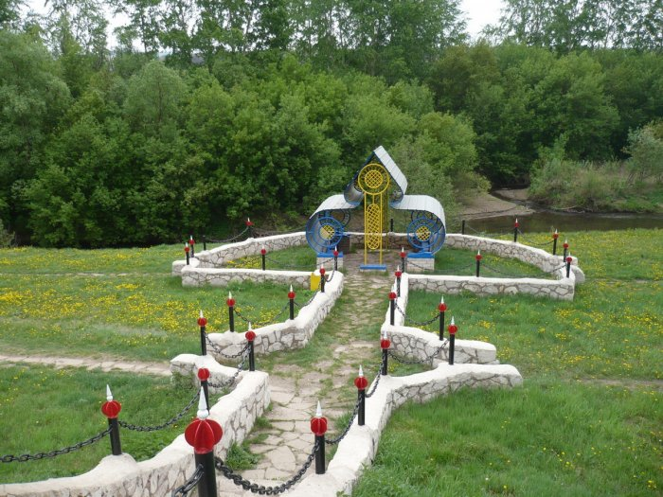
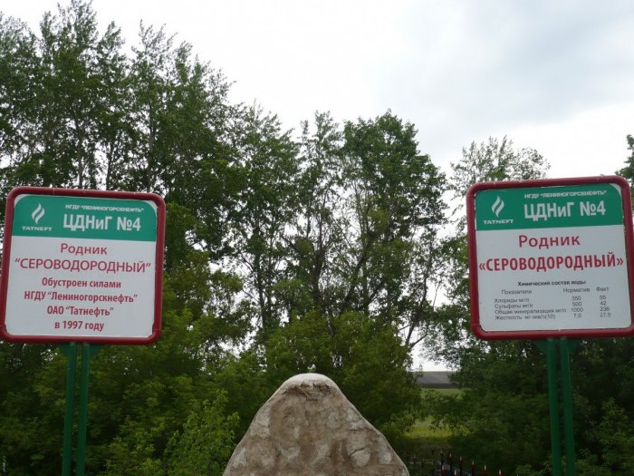
Родник «Изгеләр чишмәсе(«Кыз чишмәсе”
Родник «Сказка»

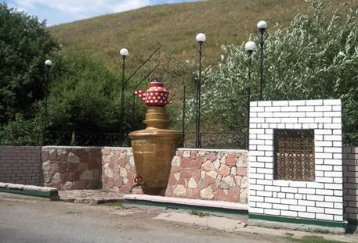

Родник «Самовар»
